Persbericht

Schitterende kleuren voor een natuurlijke kunstbeleving
LED-lichtoplossing van Zumtobel in het nieuwe “Museum Ton Schulten”

Op 25 april 2013 werd in Ootmarsum het “Museum Ton Schulten” geopend. Deze Nederlandse kunstenaar is gekend voor zijn expressieve schilderijen met felle kleuren waarvan de virtuositeit en levendigheid met het juiste licht heel goed tot hun recht komen. Op basis van de uitstekende kleurweergave heeft de kunstenaar samen met Zumtobel voor deze LED-oplossing gekozen, bovendien beperkt deze het beschadigingspotentieel en wordt het energieverbruik met 50 procent verlaagd.

Ootmarsum, juli 2013 – Het onlangs geopende “Museum Ton Schulten” in Ootmarsum is veel meer dan een artistieke biografie van Ton Schulten, één van de meest succesvolle en bekendste hedendaagse Nederlandse schilders. In verscheidene ruimtes toont hij naast eigen werk ook kunstwerken van verschillende internationale kunstenaars. Daarbij hechtte hij veel belang aan een authentiek en conserverend verlichtingsconcept. Met Zumtobel vond hij een partner die zijn eisen op het vlak van kwaliteit en kleurweergave, flexibiliteit en conserveringsaspecten perfect kon verwezenlijken.

Uitstekende kleurweergave
De schilderijen van Ton Schulten tonen veelal landschappen die de natuur met haar hele kleurenspectrum laten schitteren. Voor de kunstliefhebber moet de indruk ontstaan dat hij temidden een dergelijk landschap staat en deze in het natuurlijke zonlicht beleeft. Vanuit dit perspectief worden aan de lichtoplossing bijzondere eisen gesteld want terwijl krachtige blauwe of groene kleuren het best werken in een daglichtwitte lichtkleur, is voor rode en gele tinten een warmwitte lichtkleur ideaal. Zo was voor Ton Schulten de kleurweergave en de helderheid van de kleuren een heel belangrijk criterium bij de keuze van de juiste lichtoplossing. “Ik ben heel tevreden met het resultaat want de schilderijen worden in een heel natuurlijk licht geënsceneerd en kunnen hun hele werking ontplooien”, aldus een tevreden Ton Schulten.
Voor de oplossing werd een bijzondere uitvoering van het LED-spotsysteem Arcos met een kleurweergave van Ra > 95 bij 2.700 Kelvin gebruikt. In totaal werden 230 spots voor de enscenering van de kunstwerken aan Supersystem rails gemonteerd. Het dimniveau kan aan de spot zelf worden ingesteld zodat een individuele aanpassing aan het specifieke object mogelijk is. Bovendien bieden verschillende uitstralingshoeken en een ovaalfocuslens de noodzakelijke flexibiliteit om verschillende verlichtingstaken te vervullen.

Veilige en efficiënte enscenering
Het was echter niet alleen omwille van de uitstekende kleurweergave dat de LED-lichtoplossing zich tegenover een conventionele halogeenverlichting kon waarmaken, ook het vervullen van de conserveringsvereisten was daarbij heel belangrijk. “De nieuwe generatie LED-armaturen straalt duidelijk minder warmte uit naar de waardevolle expositiestukken en haar licht is nagenoeg vrij van IR- en UV-stralen, zo kunnen we ook voor gevoelige objecten een veilige verlichting garanderen”, vertelt Barry Harmes van Zumtobel, die het project van bij de start begeleidde.
Dit wordt ook aangetoond door een studie van Zumtobel die samen met de vakgroep Lichttechniek van de TU Darmstadt werd uitgevoerd. Daarbij werd met behulp van vooraf gedefinieerde evaluatieparameters en aan de hand van een reëel kunstobject, met name de Picasso tekening “Harlekijn”, de kwaliteit van verschillende lichtbronnen getest. Bij een vergelijkbare kleurtemperatuur vertoont de LED-spot duidelijk minder beschadigingspotentieel. Tegelijk verhoogt hij de energie-efficiëntie omdat de opname van elektrische energie zowat 50 procent geringer is dan bij een halogeenspot. Daarbovenop komt nog de hoge levensduur van de LED’s waardoor de onderhoudskosten sterk kunnen worden gereduceerd.

Zumtobel Research
Measurement of lighting of Pablo Picasso‘s
“Harlekin” (1916) at the Lindau Town Museum http://www.zumtobel.com/tunablewhite/downloads/Studie_picasso_EN.pdf

Lichtoplossing | ARCOS LED-spot (met aangepaste LED-module)  Ra > 95 at 2700 K  www.zumtobel.com/arcos
Bouwheer | Museum Ton Schulten, www.tonschulten.nl
Architect | Architectenbureau Ronald de Baas / Leferink Architecten BNA
Lichtontwerp | Meutzner Licht Design
Elektro-installateur | Lammerink Installatiegroep

Beeldonderschriften:
(Photo Credits: Grobet Toon)
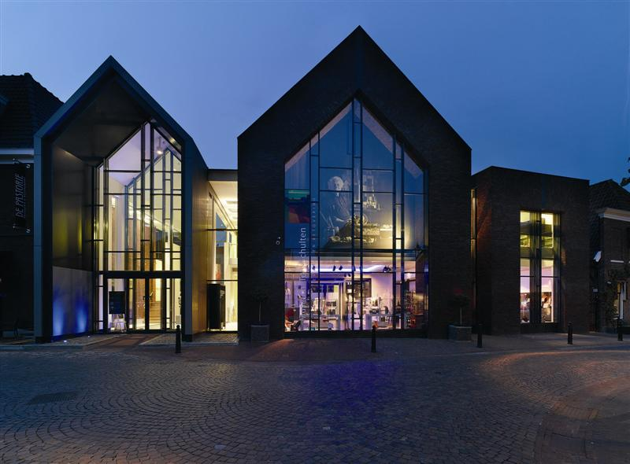
Foto 1: Op basis van de uitstekende kleurweergave heeft de kunstenaar samen met Zumtobel voor deze LED-oplossing gekozen.
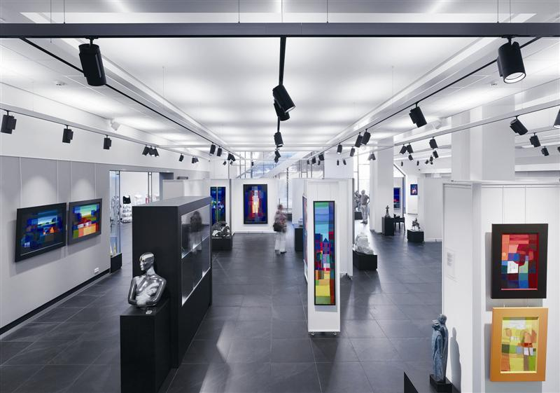
Foto 2: In totaal werden 230 spots voor de enscenering van de kunstwerken aan Supersystem rails gemonteerd.
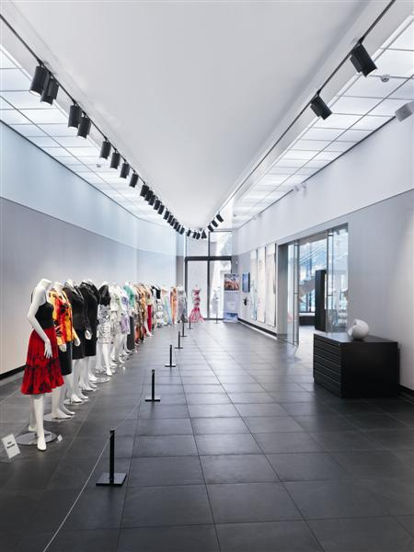
Foto 3: De LED-lichtoplossing kon zich waarmaken tegenover een conventionele halogeenverlichting omwille van een uitstekende kleurweergave alsook dankzij het vervullen van de conserveringsvereisten.
Kort portret
Zumtobel is de internationaal toonaangevende aanbieder van globale lichtoplossingen die het samenspel van licht en architectuur ‘beleefbaar’ maken. Als voortrekker op het vlak van innovatie biedt de fabrikant van verlichtingsarmaturen een allesomvattend aanbod van hoogwaardige armaturen en lichtsturingssystemen voor de meest uiteenlopende toepassingsdomeinen van de professionele gebouwverlichting, waaronder kantoorgebouwen en onderwijsinstellingen, verkoop en presentatie, hotel en wellness, gezondheid en verzorging, kunst en cultuur en industrie en techniek. Zumtobel is een merk van de Zumtobel Groep met hoofdzetel in Dornbirn, Vorarlberg (Oostenrijk).

Bijkomende informatie
Zumtobel Lighting GmbH  Nikolaus Johannson  Head of Brand Communication  Schweizer Strasse 30  A-6850 Dornbirn  Tell. +43 -5572 -390-26427  Fax. +43-664-80892-3202  E-Mail: nikolaus.johannson@zumtobel.com  www.zumtobel.com | Zumtobel Lighting GmbH  Sophie Moser  PR Manager  Schweizer Strasse 30  A-6850 Dornbirn  Tel +43-5572-390-26527  Mobil +43-664-80892-3074  E-Mail sophie.moser@zumtobel.com  www.zumtobel.com

Zumtobel. Het Licht.

